十二年國民基本教育手冊
壹、前言
民國57年我國開始實施九年國民教育，40多年來培育出足夠具水準的技術人才，創造了臺灣經濟奇蹟。推動十二年國民基本教育是國家重要的教育政策，它不只是接受教育的人數增加及年限的延長，更將帶動整體教育環境的改善與品質的提升。未來，希望我們的孩子除了能具有足夠競爭力之外，也能與世界接軌，再一次創造臺灣的經濟顛峰。因應少子女化趨勢，100年國中畢業生有31.7萬人，109年將降至19.9萬人。因此，我們不可以錯過任何一個孩子的教育。培育我們的孩子，引導他們發展潛能，讓他們在生命中找到適當的位置。同時，也讓國家的人才素質得以提升，厚植國家競爭力。
貳、主要特色
一、形成共識，宣布啟動
經過長期討論及研究後，各界已形成推動十二年國民基本教育的共識，總統於100年元旦宣布正式啟動，並自103學年度起實施。因此，100年8月進入國中七年級的新生將可適用。十二年國民基本教育分為兩階段，前段是九年國民教育，之後三年為高級中等教育，其主要內涵是普及、免學費、非強迫並以免試入學為主。
二、理念清晰，目標明確
（一）五大理念
1.有教無類，絕不放棄任何一個孩子。
2.因材施教，讓每位孩子都能開展自己的潛能。
3.適性揚才，讓每位孩子在人生的道路上，發揮自己的長才。
4.多元進路，讓每位孩子找到適合的進路，開展自己美麗的人生。
5.優質銜接，落實各級學校的優質發展，讓國中小教育和高級中等教育順利銜接。
（二）七大目標
1.提升國民基本知能，培養現代公民素養。
2.強化國民基本能力，厚植國家經濟競爭力。
3.促進教育機會均等，追求社會公平正義。
4.充實高級中等學校資源，均衡區域與城鄉教育發展。
5.落實學生性向探索與生涯輔導，引導多元適性升學或就業。
6.有效舒緩過度升學壓力，引導國中正常教學與五育均衡發展。
7.建立學力檢測機制，確保學生學力品質。
三、分兩階段，穩健推動
（一）100年1月至103年7月，為啟動準備階段，具體達成以下目標：
1.就學率達99%以上。
2.免試就學率達75%以上。
3.就近入學率達80%以上。
4.全國優質高中職比率達80%以上。
5.落實國中適性輔導及學習成就評量機制。
6.普及宣導建立共識。
（二）103年8月起，全面實施。
四、自願入學，不必強迫
三年高級中等教育是學生的權利而非義務，所以採自願而不強迫入學。
五、免繳學費，減輕負擔
103年8月起，所有高中、高職（含五專前三年)學生免繳學費，但仍須繳交雜費、代收代付費及代辦費。就讀公立學校每年約可省1萬多元，就讀私立學校每年約可省4萬5,000元。
對象 | 100年8月至103年7月 | 103年8月起
高職（含五專前三年）學生 | 家戶年所得114萬元以下者免繳學費 | 全面免學費
私立高中學生 | 家戶年所得114萬元以下者比照  公立高中繳交學費  （如家戶擁有第三筆以上的不動產，其公告現值總和超過650萬元者、或年利息所得在10萬元（含）以上者則不列入補助） | 全面免學費
公立高中學生 | 維持現行收費方式 | 全面免學費
六、縣市為區，免遷戶籍，就近入學
高中高職階段學區與國中小不同，稱為「免試就學區」，是以直轄市或縣(市)劃分為一區，而不是以戶籍所在鄰里為單位，所以不必遷戶籍。此外，位於「免試就學區」交界處的學校，可依「共同就學區」方式辦理，區內學生可以相互就學，不必搬家。至於體育學校、特殊學校或產業特殊需求類科，經過核准可以跨區。而五專則採全國一區辦理招生。
七、免試為主，有效減壓
自103年8月起，將現行的入學方式整合為「免試入學」及「特色招生」兩種管道，先辦理免試入學，再舉行特色招生。國中畢業生75%以上免試入學，25％以下可參加術科考試或學科測驗，進入高中、高職或五專就讀。
高中、高職及五專多元入學管道

十二年國民基本教育

現行
免試入學(75%以上)
特色招生(0~25%)
登記分發
入學
甄選
入學
申請入學
（五專申請抽籤）

免試入學
甄選
入學
考试分發入學
圖1 103學年度高級中等教育階段入學管道示意圖
（一）免試入學
免試入學是指不必參加任何入學考試就可登記學校就讀。同時，國中階段將做好性向探索與適性輔導，學校提供學生性向、興趣及能力結果之生涯發展規劃書，供學生及家長選擇升學的參考。
（二）特色招生
「特色招生」是指學生可選擇透過考試分發入學（採學科測驗）或甄選入學（採術科測驗），進入經各主管機關核准辦理特色招生的高中、高職或五專就讀。
※教育部於101年4月底前提出免試入學及特色招生之具體明確規劃內容。
八、校校優質，公私立皆好
政府長期推動高中、高職優質化與均質化政策，提升學校辦學品質。配合十二年國民基本教育之實施，未來透過學校評鑑機制，作為優質高中、高職認證的依據，並會適時公布評鑑成績，提供學生及家長入學的選擇。
九、教學正常，適性發展，確保素質
當75%以上國中學生能以免試進入高中、高職或五專，將可有效舒緩過度升學競爭壓力；引導國中教學正常化，培養學生主動學習的態度與能力；再配合性向探索、適性輔導，協助學生完成「國中學生生涯輔導紀錄手冊」，找出個人適合的發展方向。此外，政府將研發國中學生學習成就評量標準與辦理國中教育會考，以確保學生的學習成效。
十、規劃綿密，配套周延
教育部在啟動準備階段，已完整地制訂「規劃入學方式」等7大工作要項及10項方案；另訂定「學生生涯規劃與國民素養提升」等11項配套措施及19項方案。
項目 | 方 案
1.規劃入學方式 | 1-1高中高職及五專免試入學實施方案  1-2高中高職及五專特色招生實施方案
2.劃分免試就學區 | 2-1高中高職免試就學區規劃實施方案
3.實施高中職免學費 | 3-1高中職免學費方案
4.推動高中職優質化及均質化 | 4-1高中優質化輔助方案  4-2高職優質化輔助方案  4-3高中職適性學習社區教育資源均質化實施方案
5.落實國中教學正常化、適性輔導及品質提升 | 5-1落實國中教學正常化、適性輔導及品質提升方案
6.財務規劃 | 6-1十二年國民基本教育財務規劃方案
7.制定高級中等教育法及研修相關子法 | 7-1高級中等教育法

配套措施 | 方 案
1.學前教育免學費 | 1-1五歲幼兒免學費教育計畫
2.中小學課程連貫與統整 | 2-1建置十二年一貫課程體系方案
3.學生生涯規劃與國民素養提升 | 3-1國中與高中職學生生涯輔導實施方案  3-2國中小補救教學實施方案  3-3高中職學生學習扶助方案  3-4國中小學生輟學預防與復學輔導方案  3-5國中畢業未升學未就業青少年職能培訓輔導方案  3-6提升國民素養實施方案
4.學校資源分布調整 | 4-1高中高職學校資源分布調整實施方案
5.精進高中職師資人力發展 | 5-1提升高中職教師教學品質實施方案
6.高中職評鑑與輔導 | 6-1高級中學學校評鑑實施方案  6-2高職學校評鑑實施方案  6-3高中職發展轉型及退場輔導方案
7.技職教育與產業發展 | 7-1技職教育推動產學攜手合作實施方案  7-2技職教育宣導方案
8.推動大學支持高中職社區化 | 8-1擴大辦理「大學繁星推薦、技職繁星」—引導就近入學高中職
9.高中職身心障礙學生就學輔導 | 9-1高中職身心障礙學生就學輔導發展方案
10.促進家長參與推動十二年國民基本教育 | 10-1促進家長參與推動十二年國民基本教育實施方案
11.政策宣導 | 11-1十二年國民基本教育宣導方案
參、十二年國民基本教育系統架構

十二年國民基本教育已完整架構，其願景、理念、目標及各方案關係圖如下：
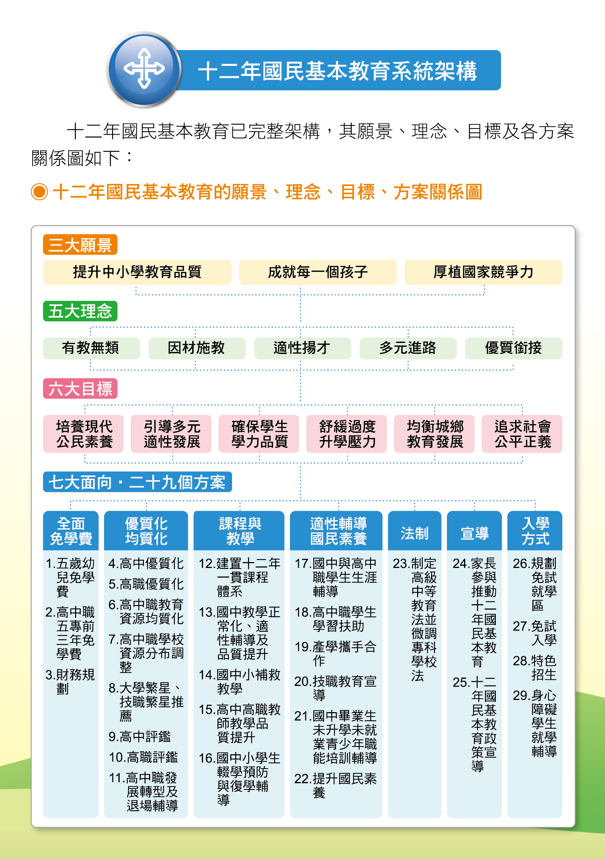

肆、結語
十二年國民基本教育的啟航，是為了讓我們的孩子有一個美好的未來，進而開創一個更美好的社會和國家。推動十二年國民基本教育，就是在培育每一位孩子發展潛能，讓他們在生命中找到適當的位置以及自己的出路，在正常、適性、優質的學校環境中成長，進而開創一個百花齊放、展現多元價值的活力新社會。
推動十二年國民基本教育，讓我們一起為台灣的每一位孩子，許一個美好的未來。
教育部網站:http://www.edu.tw/
諮詢專線：7736-7796、7736-7754、7736-7790、7736-7799、7736-7774、7736-7780
十二年國民基本教育問答集
學生家長篇
Q1：哪一年入學的國中生，適用十二年國民基本教育？

A：100年8月以後入學國中的新生適用。
Q2：實施十二年國民基本教育，入學高中、高職或五專的方式和現在有什麼不同？
A：

1.現行(100年)的入學方式是採免試入學，以及報考國中基測，在取得基測成績之後，透過申請、甄選及登記分發等管道入學，至於民國101年及102年的入學方式與目前辦理方式相同，但國中基測將由2次改為1次。

2.103年起實施十二年國民基本教育，學生入學不再採計國中在校成績。75%以上的國中畢業生將透過免試入學，進入高中、高職或五專就讀，其餘25%以下的畢業生可參加特色招生考試入學。
Q3:國中畢業生是否透過免試入學登記分發的方式，就可以進入公私立高中、高職或五專學校就讀？
A：只要免試入學招生的學校登記人數未超過招生人數，所有學生皆可錄取。如果登記人數超過招生名額，學校則依各免試就學區主管機關所訂的「免試就學區適性輔導免試入學作業要點」辦理（各區作業要點預計於101年8月前會公布）。
Q4：什麼是免試就學區？跟國中小九年國民教育的學區一樣嗎？

A:

1.國中小的就學是以戶籍所在鄰里劃分學區，十二年國民基本教育高中職階段稱為「免試就學區」，其規劃是以直轄市、縣（市）行政區為原則。位於免試就學區交界處的學校，得規劃以「共同就學區」方式辦理，並由教育部召集直轄市、縣市政府協調規劃。例如：新北市與桃園縣、臺中市與苗栗縣。

2.目前免試就學區規劃為15區（如下表）

免試就學區 | 縣市別 | 免試就學區 | 縣市別
基北區 | 基隆市、臺北市、新北市 | 高雄區 | 高雄市
桃園區 | 桃園縣、連江縣 | 屏東區 | 屏東縣
竹苗區 | 新竹縣市、苗栗縣 | 臺東區 | 臺東縣
中投區 | 臺中市、南投縣 | 花蓮區 | 花蓮縣
嘉義區 | 嘉義縣、嘉義市 | 宜蘭區 | 宜蘭縣
彰化區 | 彰化縣 | 澎湖區 | 澎湖縣
雲林區 | 雲林縣 | 金門區 | 金門縣
臺南區 | 臺南市

註：施行後得視實際需要適時檢討、調整。
Q5：想以免試入學方式進入心目中的學校，需要遷戶籍嗎？

A：

1.免試就學區是以直轄市或縣市為範圍，只要就讀該區內國中的學生，都可以登記心目中的學校，不需將戶籍遷到學校附近。

2.如果過去招生是幾個縣市一起辦，未來免試就學區也會一起辦，不需要遷戶籍。例如：新北市、臺北市與基隆市為同一免試就學區。
Q6：參加免試入學是否可以跨區，在免試就學區以外的學校就讀？

A：參加免試入學的學生，原則上只能選擇就讀或畢業學校所在免試就學區內的高中職，不能跨區選擇其他免試就學區的學校。但體育學校、特殊學校或產業特殊需求類科，經過核准，學生可以跨區選擇。另外，五專則採全國一區辦理免試入學。
Q7：哪些學校會辦理特色招生?

A：

1.經教育部評鑑為優質之高中、高職及五專，學校為發展特色課程，例如自然科學、語文、社會學科、藝術、音樂、體育、商業、工程及餐飲等，以班級為單位向主管機關申請，經核定後才可辦理特色招生。

2.特色招生並不是特色學校，更不等於明星學校，只要符合規定提出申請經核定的學校就可以辦理特色招生。
Q8：優質學校有哪些？如何得知？

A: 政府推動高中、高職優質化與均質化政策，以提升各校辦學品質。配合十二年國民基本教育的實施，透過學校評鑑機制，作為優質高中、高職認證的依據。如需瞭解所在地的學校是否優質，102年2月以後可至教育部網站查詢各校評鑑結果。
Q9：特色招生辦理的方式？名額有多少？

A：

1.特色招生分為兩種方式，一種是甄選入學，這是針對音樂、舞蹈、美術、體育、其他特殊才能、技能等類，採術科考試。另一種是考試分發入學，採學科測驗。同一類型招生以同一天辦理為原則，辦理特色招生的學校得選擇單獨招生或聯合數校辦理。

2.特色招生的名額不超過各招生區總招生名額的25％，各特色招生學校的招生名額，由各主管機關召開審查會核定。
Q10：特色招生可以跨區報考嗎？
A：可以，但學生須選定一區報名，且只能參加該區分發。
Q11:免試入學及特色招生何時辦理？

A:
- 每年5月先辦免試入學，每年6月再辦特色招生。
- 免試入學辦理時間早於特色招生，是為鼓勵學生依個人的性向、興趣及能力，優先以免試管道進入高中、高職或五專就學，讓學生能及早決定就讀學校，可減少準備特色招生的考試壓力。依我國國情，如特色招生先行辦理，多數學生將可能競先參加特色招生考試，十二年國民基本教育為舒緩學生考試升學壓力的目標將無法落實。
Q12：如果參加免試入學，已經錄取，可以再報名參加特色招生考試嗎？

A：可以，但須先放棄免試入學錄取資格，才能報名參加特色招生考試。
Q13：如果沒參加免試入學，特色招生也沒上，會不會沒有學校讀？

A：
- 目前高中、高職及五專的招生名額已超過應屆國中畢業生總數。因此，國中畢業生想要升學高中職及五專一定有學校讀。國中學校須對學生做好升學輔導，協助慎選入學管道。
- 如果沒參加免試入學，特色招生也沒錄取，可以選擇未額滿的學校登記入學，學校不再辦考試或甄選。
Q14：103學年度起，非應屆畢業生如何入學？

A：可依畢業國中所在地，參加該區免試入學；如要參加特色招生考試，亦可依簡章規定報名。
Q15：何時可以知道免試入學及特色招生更具體的辦理方式？
A：
1.教育部針對入學辦法已訂定全國一致性原則，而各主管機關會依教育部所訂之原則，規劃該區免試入學、特色招生及免試就學區（含共同就學區）辦理細節及作業流程，並經各直轄市、縣（市）教育審議委員會通過，於規定時間內報教育部備查，再據以辦理，各區作業要點預計於101年8月前公布。

2.各主管機關會於102年8月前公告免試入學超額的比序條件，及辦理特色招生之學校及名額。
Q16：如何了解孩子適合讀高中、高職或五專，以及哪種類科？ 如有升學問題，可向哪裡尋求協助？

A：
- 可透過學校各領域的學習狀況、相關心理測驗及社團活動參與情形，評估自己的能力、性向及興趣，思考自己適合學術導向或實作導向之學習，同時認識高中、高職及五專學校特色後，對升學作最佳的選擇。
- 有任何未來升學方面的問題都可以去請教學校導師、輔導室或教務處。
學校篇
Q1:推動十二年國民基本教育，是否有法源依據？

A：

1.依「教育基本法」第11條規定：「國民基本教育應視社會發展需要延長其年限；其實施另以法律定之。」。因此，十二國民基本教育係指九年國民教育延長3年至高中職教育。

2.教育部正積極整合現行「高級中學法」及「職業學校法」，制定「高級中等教育法」，也將微調「專科學校法」相關條文，作為實施十二年國民基本教育之法律依據，並就「入學方式」、「就學區規劃」及「學費政策」等加以規範。同時，配合訂定及修正相關子法，以完備十二年國民基本教育法制。

3.考量高級中等教育法的訂定可能需較長時間研議，因此教育部刻正修訂高級中等學校多元入學招生辦法，將103學年度入學方式納入，讓國一新生能安心入學。
Q2：十二年國民基本教育實施後，對國中課程教學有什麼影響？

A：十二年國民基本教育期能舒緩國中學生過度升學壓力，引導國中教學正常化，並讓每位孩子適性發展。因此，國中教育應回歸九年國教之精神，尊重每一個孩子的個別差異，重視其多元智能的發揮，教學現場應重新思考學生學習的價值與定位，活化教學方法，讓孩子感受到學習的樂趣，進而樂於學習，以落實德、智、體、群、美五育均衡發展的教育。
Q3：各國中如何辦理學生的適性輔導？
A：
1.依據教育部編定的「國民中學推動生涯發展教育工作手冊」，妥善運用輔導人力，並進行相關心理測驗及輔導。
2. 100年9月起，七年級生皆人手一本「國中學生生涯輔導紀錄手冊」，各國中應妥善規劃各項試探及實作活動，協助學生自我認識及探索未來進路，並確實記錄相關輔導工作，以提供學生及家長選擇升學進路的建議。
3.結合直轄市、縣(市)政府學生輔導諮商中心之專業人力，統籌學生生涯輔導業務，落實辦理生涯發展教育。
Q4：十二年國民基本教育實施後，對高中職有什麼影響？
A:

1.免學費的實施縮短公私立學校學費差距，有助於公立與私立學校間辦學的良性競爭，同時因應少子女化的趨勢，各校應審慎思考學校本位之特色發展，提供精緻創新與務實至用的教育，以獲得學生、家長及社會之認同。

2.免試入學實施後，確實落實有教無類、因材施教的精神，培育每位孩子；尊重孩子的多元智能，強化孩子的潛能。

3.為提供優質的學校讓學生及家長選擇，各主管機關將會透過高中職學校之評鑑，檢核學校辦學成效，以作為學校發展、轉型或退場輔導之參考。同時，亦可作為教育部認證優質高中職之依據。
Q5:高中職及五專學校如何申辦特色招生？
A：
1.為因應103年起實施之特色招生，教育部會訂定全國一致性原則及審查項目，各主管機關依所訂之原則及項目，訂定特色招生審查作業要點。
2.學校依主管機關所訂特色招生作業流程及辦學需求，於102年3月前向主管機關提出申請。各主管機關將於102年8月前公告核定特色招生之學校及其名額。
Q6：各公私立高中職及五專是否都必須提出75％以上的免試入學名額？

A：75％以上的免試入學名額，是以免試就學區為計算單位，賦予主管機關得視各校辦學特色及區域均衡發展考量核定招生名額之彈性。但為鼓勵學生就近入學及重視多元智能發展，依目前之規劃，要求各公私立學校均須提供免試入學名額。
Q7:免試入學後是否會造成國中生學力品質下降？

A：免試入學不代表學生在國中階段不需接受學習評量。因此，學校原有的定期評量仍須繼續實施。此外，為提升國中生學力品質，規劃於七年級及八年級，由校內或班內依需求自行辦理診斷性測驗，了解學生學業成績欠佳的原因，適時進行補救教學。另規劃於每年4月針對九年級學生統一辦理國中教育會考，使學生、教師、學校、家長及主管機關，了解學生學習品質，並為下一學習階段 (高中、高職或五專) 作好必要的準備，且可作為高中、高職及五專新生學習輔導參據。
Q8:實施十二年國民基本教育後，國中的發展願景為何？

A：

1.適性發展、五育均衡的學生。

2.專業發展、品質提升的學校。

3.具備專業教學、多元評量能力的教師。

4.多元參與、優質親職的家長。
Q9:實施十二年國民基本教育後，高中職學校的發展願景為何？

A：

1.適性揚才，中等教育全民化。

2.高中高職（含五專前三年），人人免繳學費。

3.就近入學，校校均是優質高中職。

4.發展多元類型學校，提供充分的高中職教育選擇機會，讓學生適性發展、學養兼具。

5.推動教師專業發展，全面提升教學品質。

6.透過教學評鑑，確保辦學品質。

